Инструкция для руководителей и специалистов образовательных организаций по работе с личными кабинетами на корпоративном портале

https://lk.kubannet.ru

- Чтобы зайти в личный кабинет руководителя (специалиста) образовательной организации (далее ОО) необходимо в браузере перейти по адресу https://lk.kubannet.ru и ввести логин и пароль в соответствующие поля.
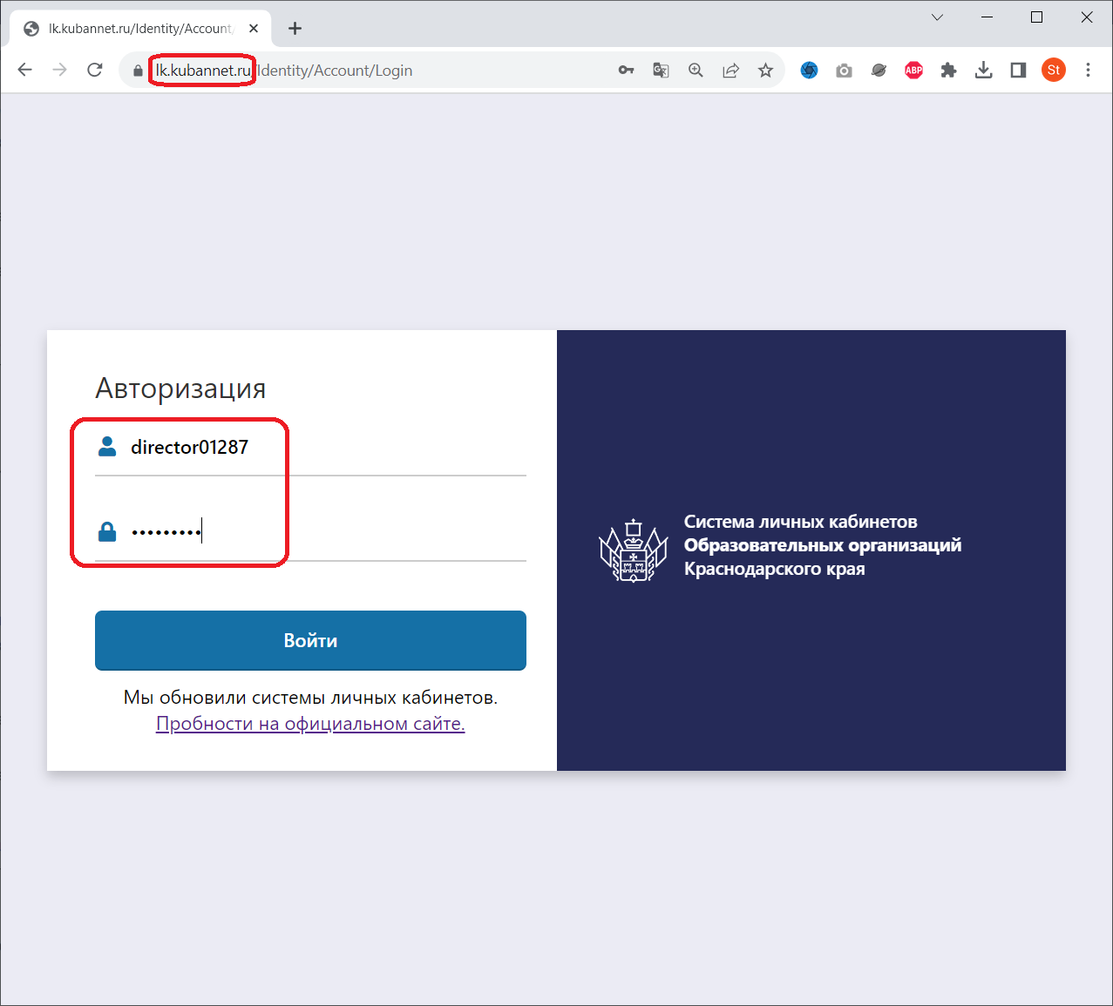
- Раздел «Профиль». В этом разделе необходимо заполнить информацию о пользователе и сменить пароль при необходимости.
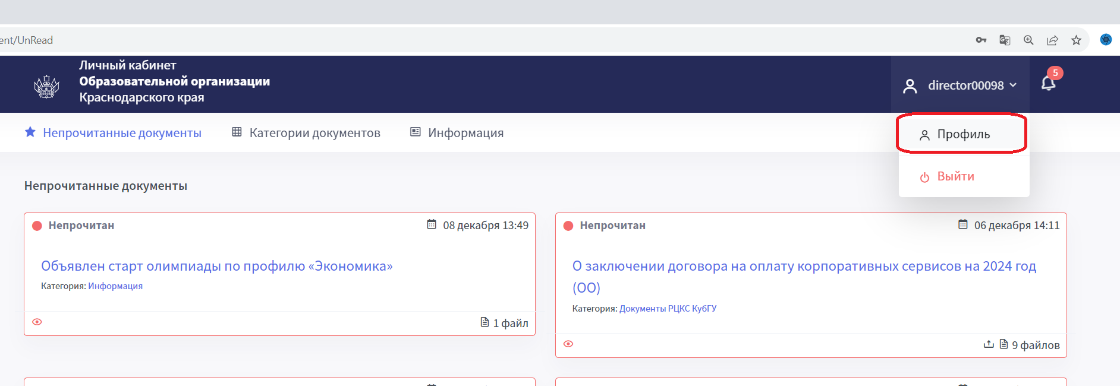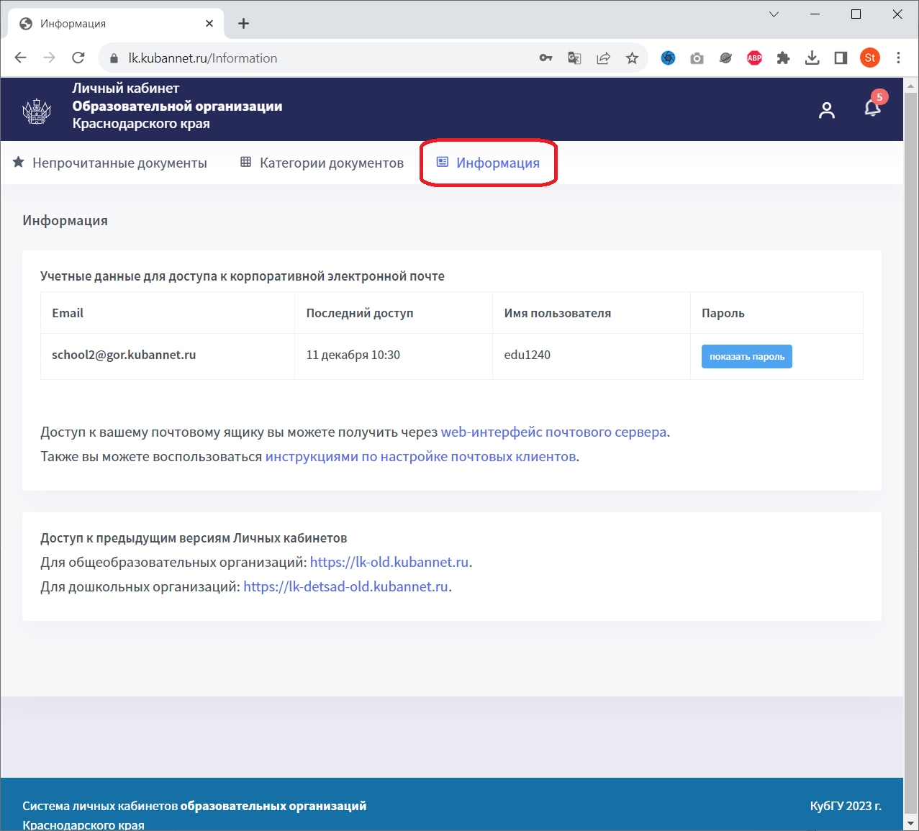
- Раздел «Информация». На данной странице отображаются различные информационные сообщения. В частности, размещены учетные данные для доступа корпоративной электронной почте, а также инструкция для настройки почтовых клиентов.
- Раздел «Категории документов». На данной странице отображаются «Категории» документов, созданные вышестоящими органами управления. Для просмотра документов определенной категории необходимо кликнуть на соответствующее поле левой кнопкой мыши.
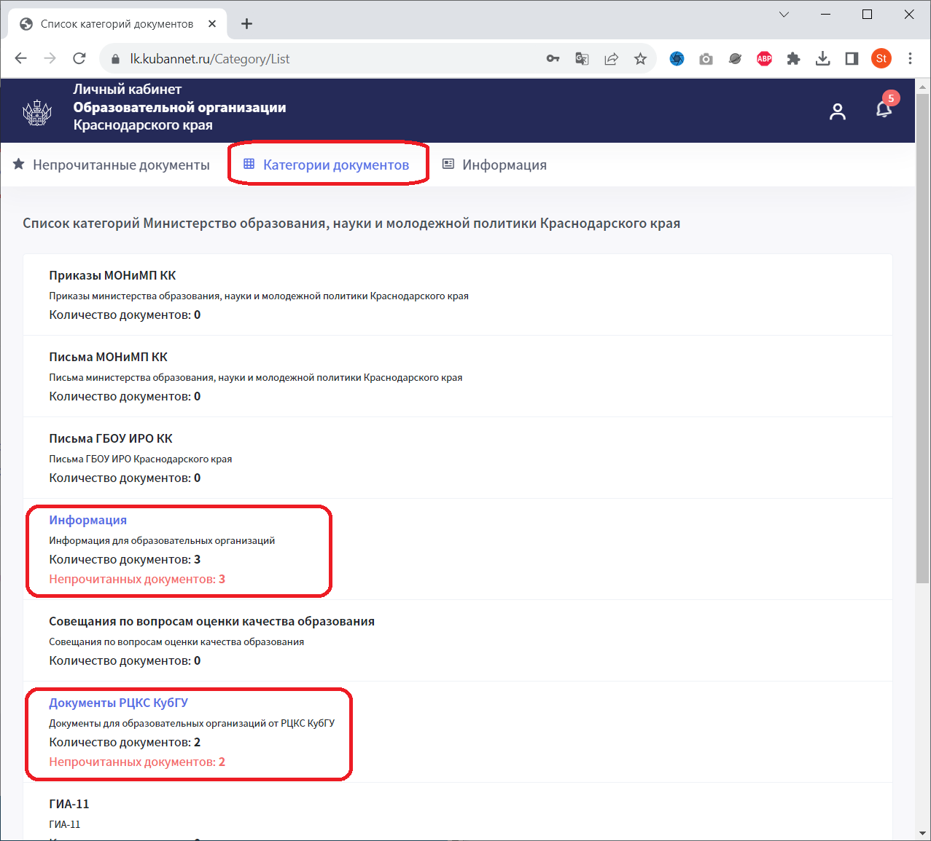
- В выбранной категории документов отобразятся все доступные документы этой категории. Для просмотра документа необходимо нажать на заголовок документа (1).
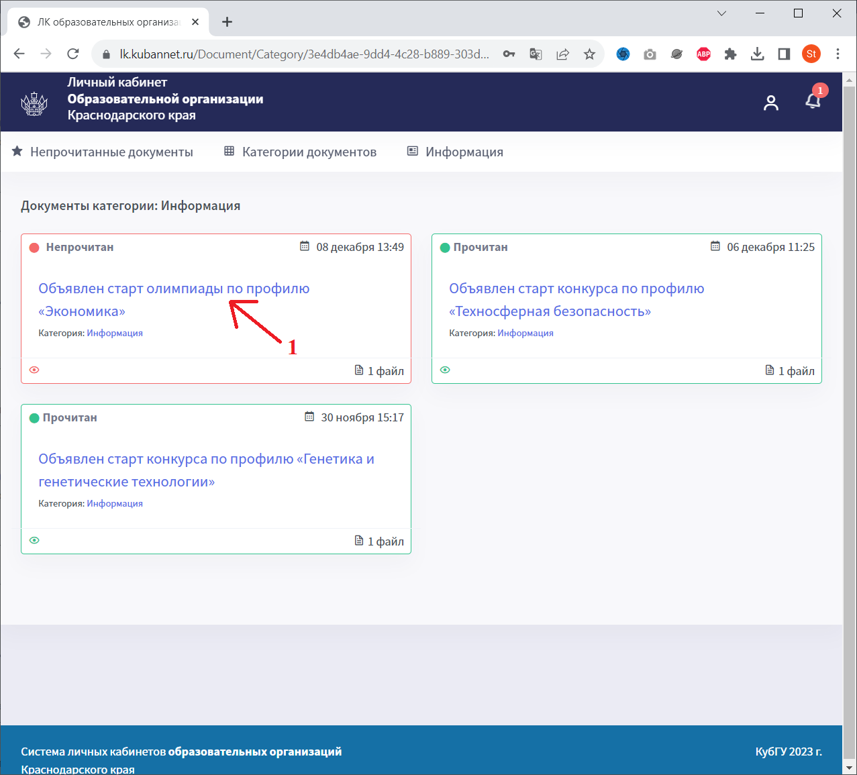
- Раздел «Просмотр документа». На данной странице отображается опубликованный документ с «Названием», «Описанием», прикрепленными файлами и прикрепленной анкетой. При просмотре опубликованного документа ОО может скачивать прикрепленные файлы и заполнять прикрепленную анкету.
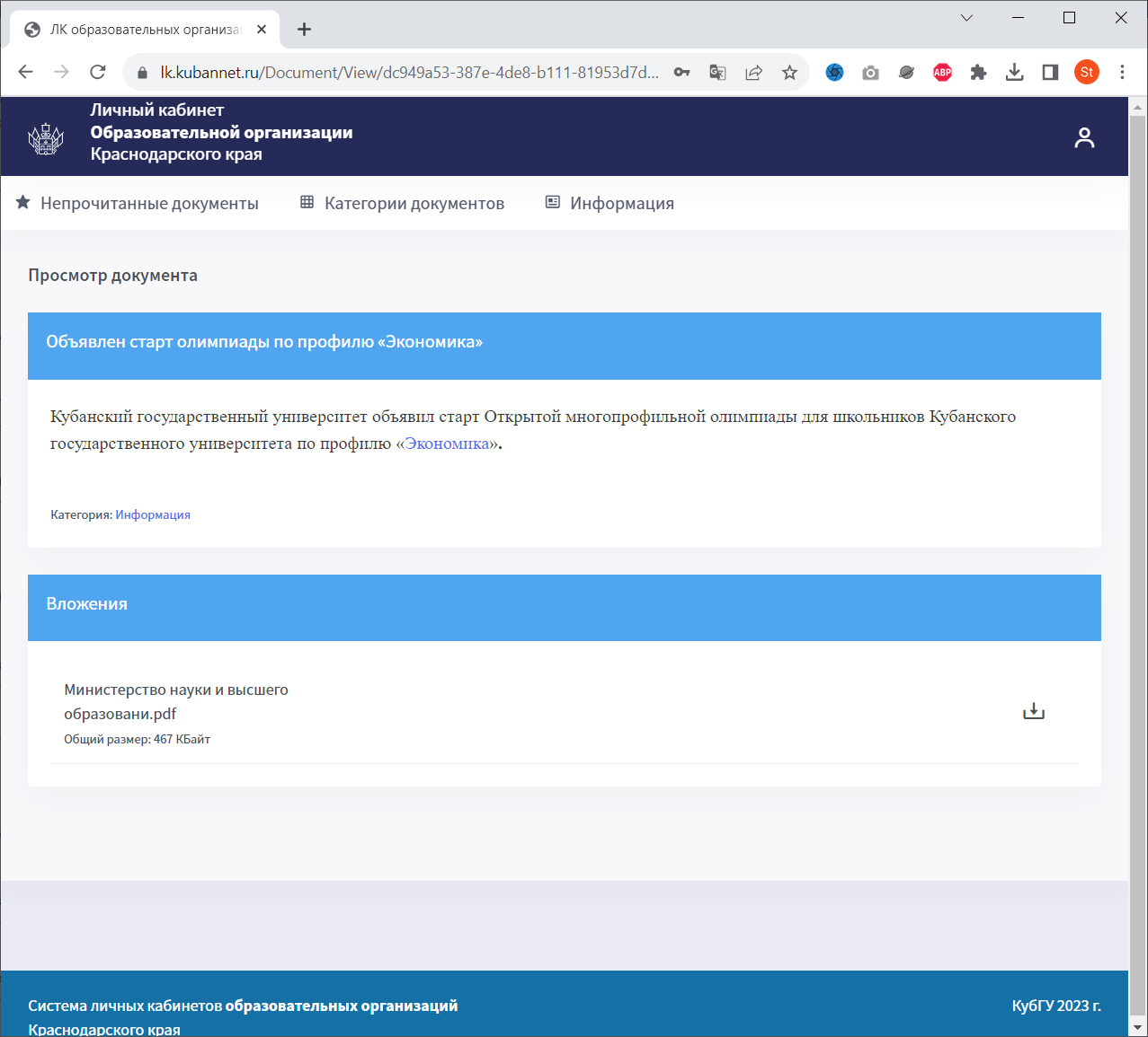
- Раздел «Непрочитанные документы». На данной странице отображаются документы, которые пользователь ни разу не открывал. Для просмотра документа необходимо нажать на заголовок документа.
